교사용 강의프로그램 설치안내

1. 홈페이지(www.keymapedu.com)의 팝업창에서 바로가기를 클릭하거나 홈페이지 오른편의 교사용프로그램 설치안내를 클릭합니다.
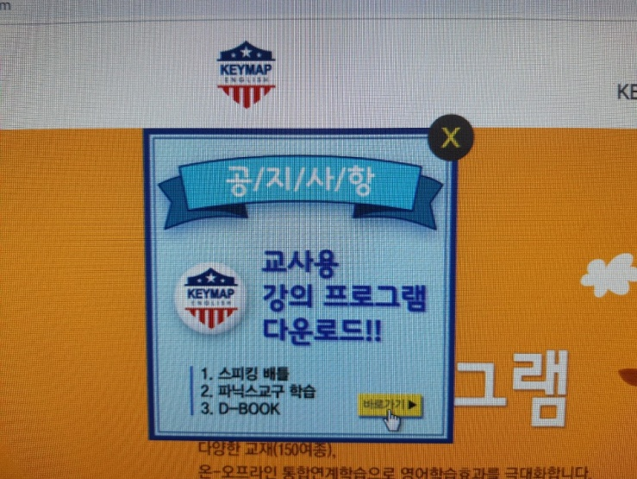

2. 페이지에 있는 https://img.aropaedu.com/AIR/AdobeAIR_51.1.exe
(주황색 표시주소)를 클릭하여 프로그램을 다운로드 합니다.
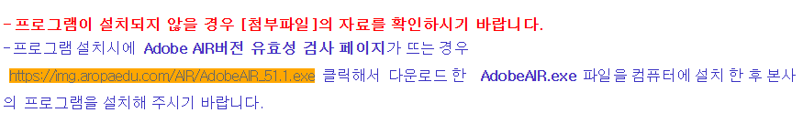

3. 다운로드 한 AdobeAIR_51.1.exe 파일을 설치합니다.

4. 교사용 프로그램 다운로드 하단에 있는 주소를 클릭해서 프로그램을 다운로드합니다.


5. 다운로드 한 AcademyMatePC_240906.exe 파일을 설치합니다.
6. 바탕화면에 설치된  아이콘을 클릭하여 프로그램을 실행합니다.
7. 수업하기 버튼을 클릭하여 교사 아이디로 로그인합니다.

